Пошаговая инструкция регистрации и получения услуги «Консультация…»
на платформе «Мой экспорт»

- Регистрация на платформе «Мой экспорт» (далее – Платформа).
Заходим на Платформу … в правом верхнем углу нажимаем «Вход/Регистрация». Выбираем вкладку «Регистрация». Регистрацию проходим через электронную подпись. (Необходима УКЭП – Усиленная квалифицированная электронная подпись).
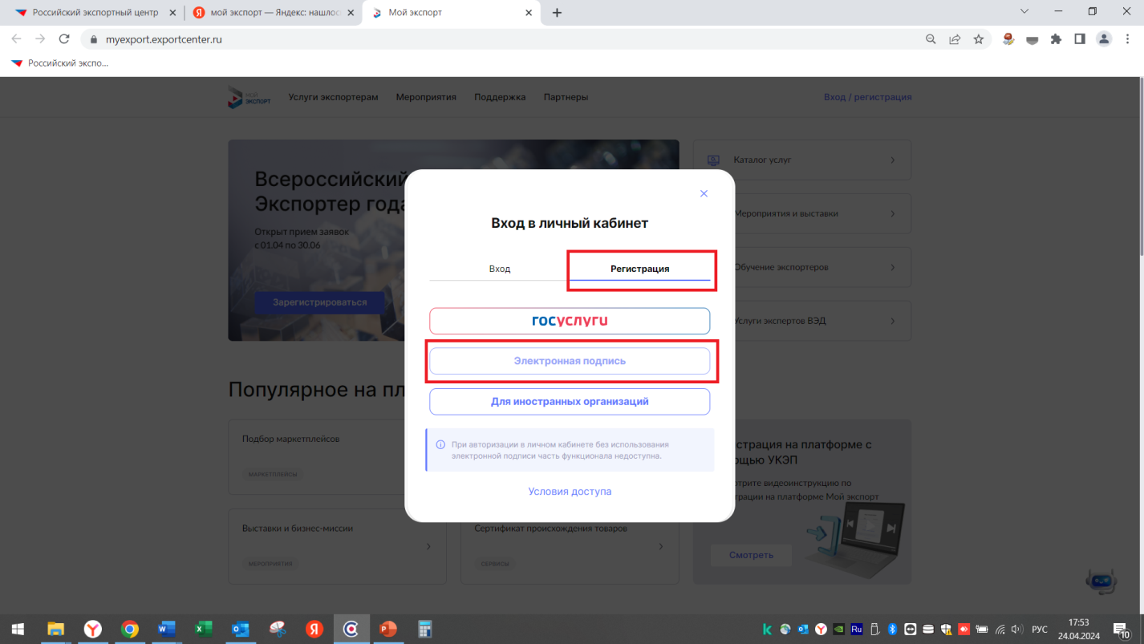

- Входим в личный кабинет на Платформе через УКЭП. 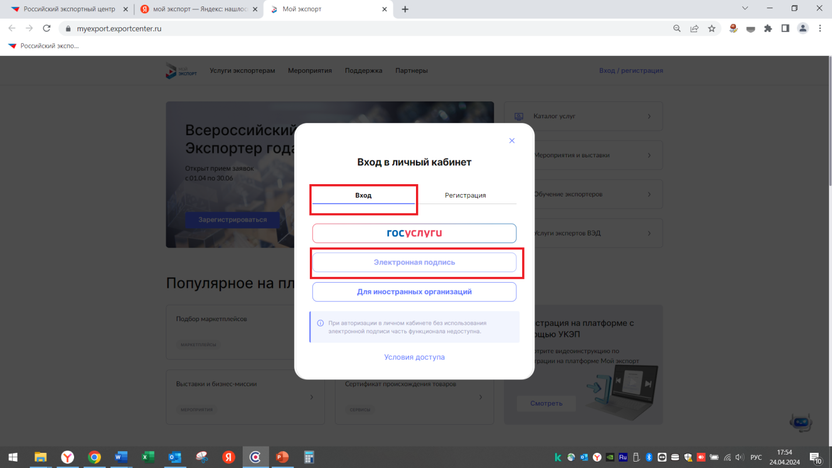

- Авторизуемся в качестве «Участник ВТД».
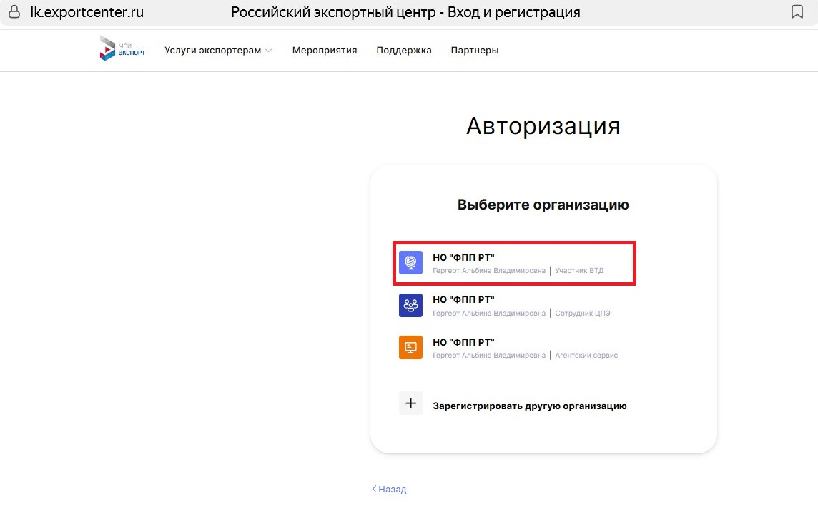

- В левом верхнем углу наводим курсор на вкладку «Услуги экспортерам», из выпадающего списка выбираем «Единый каталог услуг»
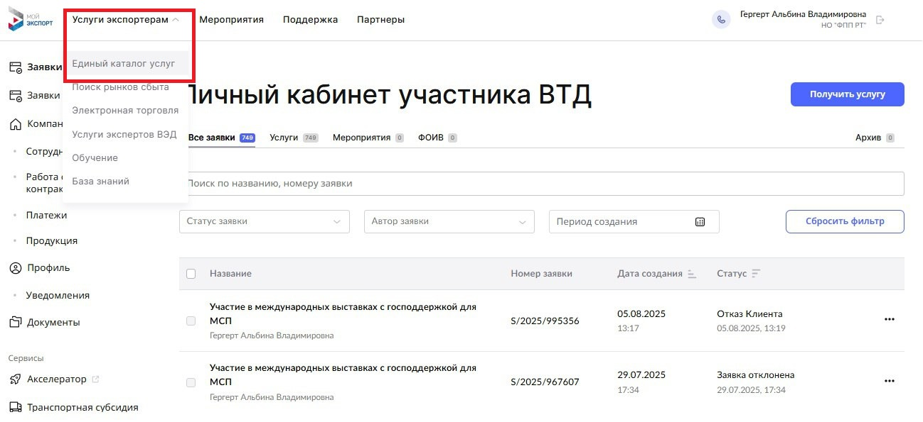

- В поисковой строке Единого каталога услуг прописываем слово «Консультация».
Выбираем одну из перечисленных услуг, оказываемых АО «РЭЦ»:
Консультация. Требования по оценке соответствия продукции;
Консультация. Охрана объектов интеллектуальной собственности;
Консультация. Организация экспортной интернет-торговли;
Консультация. Инвестиционная оценка экспортного проекта;
Консультация. Разрешение на переработку товаров на таможенной территории.

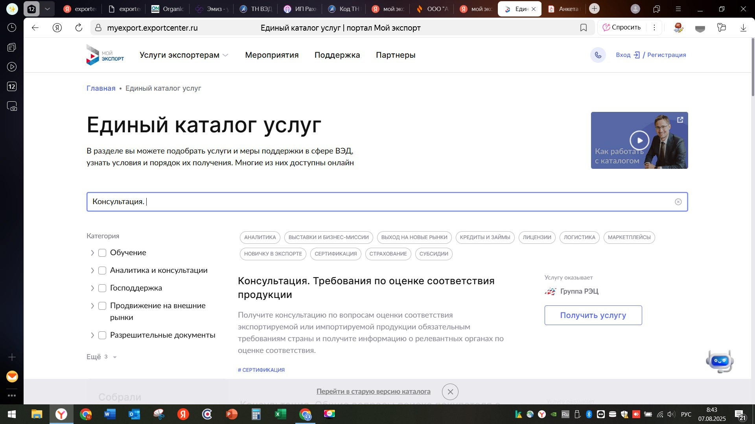

- Нажимаем «Получить услугу» и заполняем все требуемые поля.
(Фактический адрес компании, Сайт компании, код ТНВЭД товара, Страна экспорта и т.д.) Справочно (запрашиваемая информация может отличаться в зависимости от выбранной услуги.)
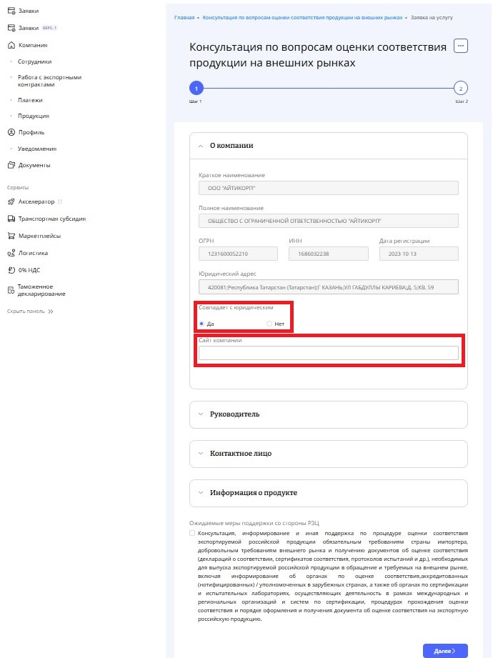

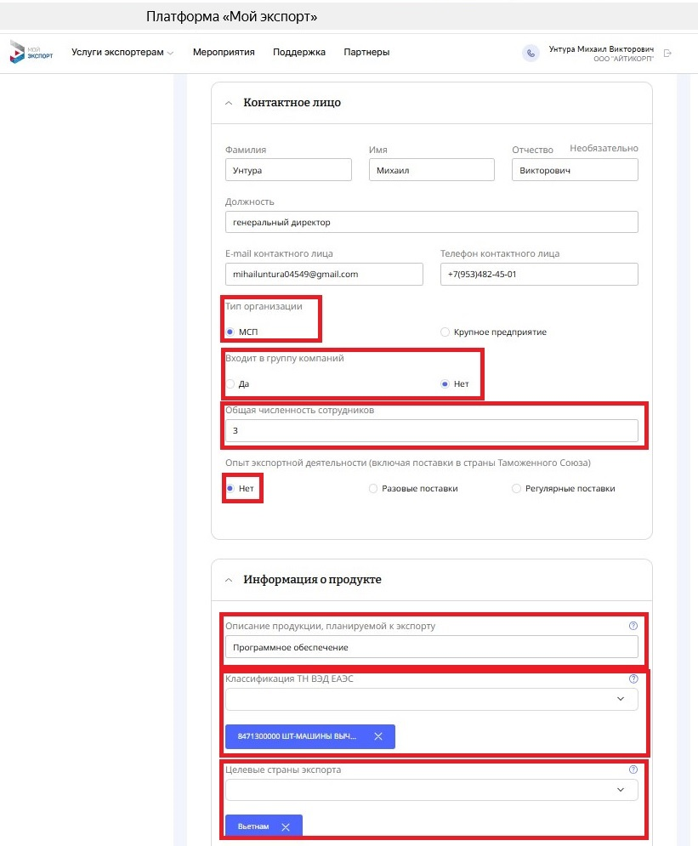

- Система сформирует заполненную анкету с введенными ранее данными в формате pdf (с листом для описания товара, его характеристик …). Анкету необходимо распечатать, лист информации о товаре заполнить, подписать, поставить печать (при наличии) и дату, подгрузить скан и отправить заявку, нажав кнопку «Завершить».
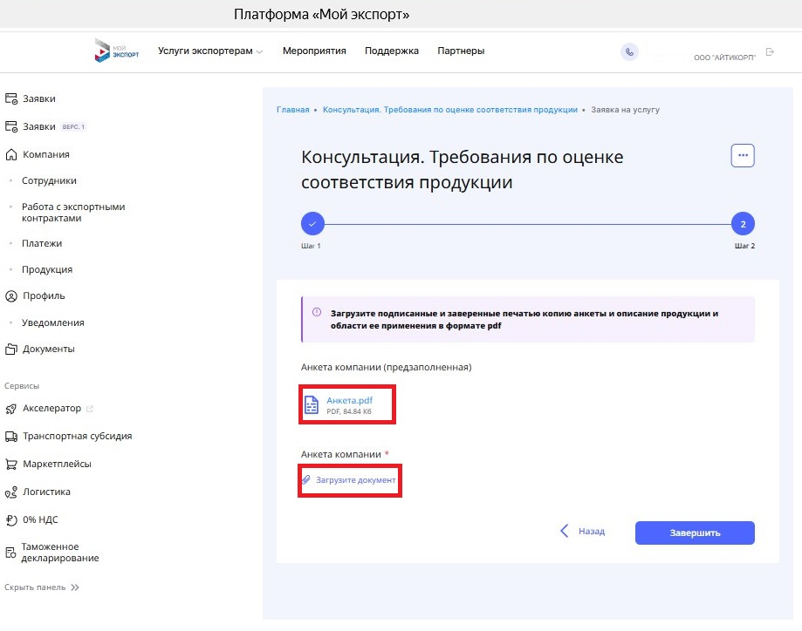
- В личном кабинете в разделе «Заявки» или «Заявки ВЕРС.1» появится информация о поданной заявке с указанием:
- Наименования услуги;
- Номера заявки (S/2025/……);
- Даты получения услуги;
- Статуса заявки.
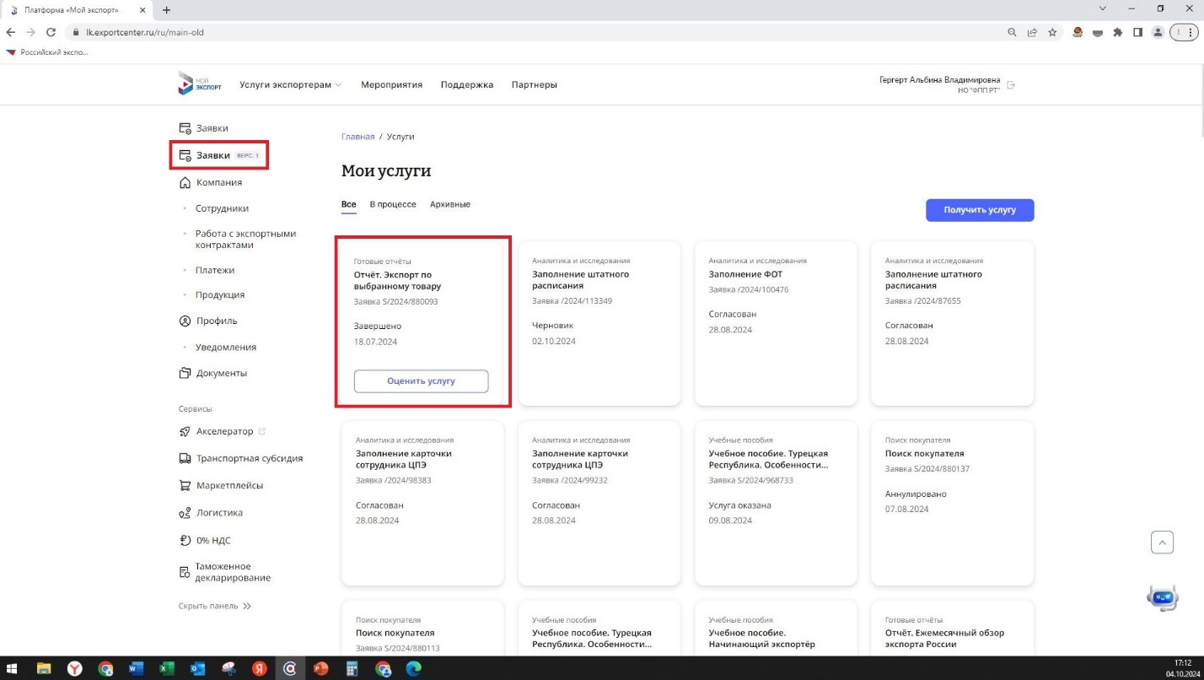
Скрин корешка или перечисленные данные с указанием ИНН компании и страны для консультации необходимо направить на номер в Whatsapp или MAX 89872700691 или по адресу электронной почты tatexport@yandex.ru

